Tải video chất lượng cao trên YouTube về iPhone với Siri Shortcuts
Với ứng dụng Siri Shortcuts có mặt trên iOS 12, chúng ta chỉ cần thao tác một vài bước đơn giản để tải video chất lượng cao trên YouTube về iPhone.

Trước đây để tải video trên YouTube về iPhone, chúng ta cần thực hiện nhiều bước rất phức tạp. Tuy nhiên với ứng dụng Siri Shortcuts thì việc này trở nên rất đơn giản qua các bước được hướng dẫn dưới đây:
Lưu ý: iPhone của bạn phải chạy iOS 12 và cài đặt sẵn ứng dụng Siri Shortcuts trên App Store
Bước 1: Đầu tiên, hãy vào link bên dưới bằng trình duyệt Safari trên iPhone > Chọn Get Shortcut để cài đặt.
- Media Downloader
Bước 2: Sau khi đã cài đặt phím tắt theo link trên, hãy mở ứng dụng YouTube lên và tìm đến video mà bạn muốn tải > Chọn Share > Chọn vào biểu tượng 3 chấm > Tiếp tục chọn biểu tượng 3 chấm tiếp theo.
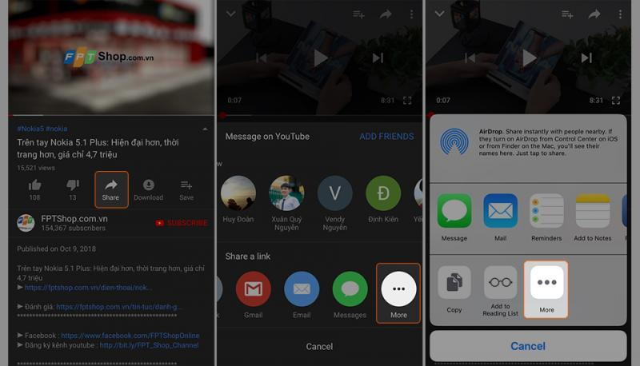
Bước 3: Hãy bật tính năng Shortcuts lên, rồi sau đó hãy chọn Done > Giờ ở ngoài đã xuất hiện biểu tượng Shortcuts, hãy chọn vào đó.
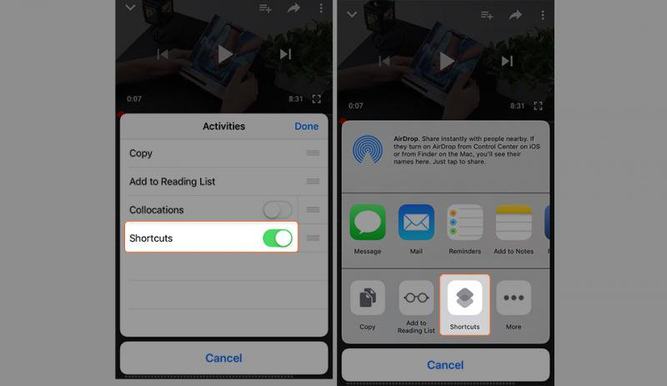
Bước 4: Lúc này màn hình phím tắt sẽ hiện lên, hãy chọn vào tính năng Social Media Download > Tiếp tục chọn YouTube > Chọn chất lượng video muốn tải.
Nhanh chóng một thanh hiển thị tốc độ tải sẽ bắt đầu, đợi một lát sẽ có thông báo tải xong thành công hiện lên. Giờ bạn hãy vào thư viện ảnh kiểm tra nhé.
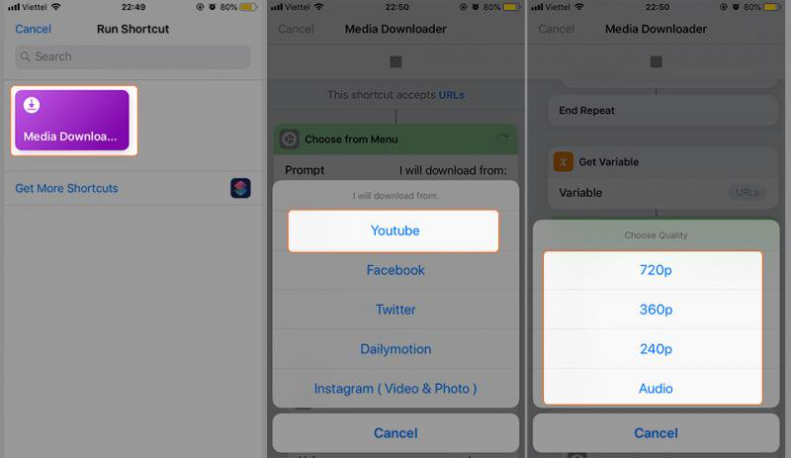
Mong rằng thủ thuật này có ích cho bạn và đừng quên chia sẻ với bạn bè của mình cùng áp dụng nhé!

